
Mode d’emploi

Réveil de voyage radio-piloté

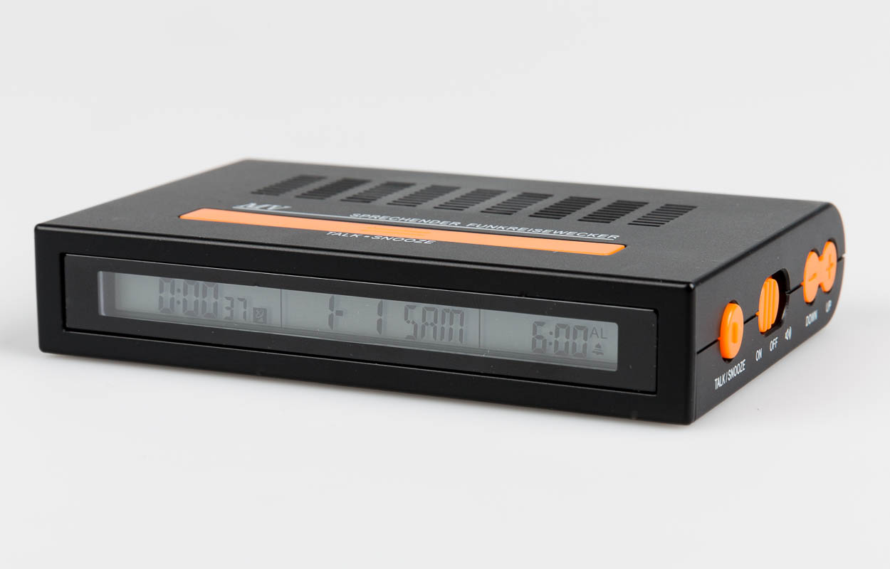

UCBA-Art. No. 07.704-02
Etat: 25.09.2015

Table des matières
1. Introduction 3
2. Caractéristiques 3
3. Description de l’appareil 3
3.1. Côté supérieur de l’appareil 3
3.2. Face avant de l’appareil 4
3.3. Côté droit de l’appareil 4
3.4. Dos de l’appareil 4
3.5. Dessous de l’appareil 4
4. Insertion et changement des piles 4
5. Réception du signal horaire 5
6. Réglage manuel de l’heure et de la date 6
7. Réglage de l’heure de réveil 7
8. Activation/désactivation de l’annonce des heures pleines 7
9. Réglage de l’intervalle entre les annonces des heures pleines 8
10. Verrouillage du clavier 8
11. Réglage du volume de l’annonce 9
12. Annonce de l’heure et de la date 9
13. Réglage de l’heure d’été/d’hiver 9
14. Ecoute de l’échantillon vocal 9
15. Retour des piles 9

Introduction
Cette horloge radio-pilotée capte le signal horaire DCF77 transmis par l’émetteur de l’heure légale, à Francfort. Dès que le réveil reçoit le signal horaire, il synchronise son heure, à la seconde près, sur celle de l’émetteur.
Afin de garantir une réception optimale du signal horaire, évitez de poser le réveil dans un lieu où la réception du signal horaire risque d’être gênée, par exemple à proximité d’un téléviseur, sur une surface métallique, à côté d’un ordinateur ou d’autres instruments pouvant émettre des signaux parasitaires.

Caractéristiques
- VOIX HUMAINE, avec gamme de fréquences complète, pour une annonce naturelle de l’heure et de la date,
- changement radio-commandé de l’heure d’été/d’hiver,
- affichage des secondes, de la date, du mois, du jour de la semaine et de l’heure de réveil sur l’écran,
- affichage des jours de la semaine en français,
- fonction d’annonce des heures pleines. L’utilisateur peut lui-même décider à quelle heure la fonction d’annonce des heures doit débuter et se terminer,
- signal d’alarme particulièrement long de 5 minutes, avec bips et annonce de l’heure actuelle,
- fonction de répétition de l’alarme après 5 minutes,
- rétro-éclairage,
- réglage du volume « fort » et « faible »,
- verrouillage du clavier.

Description de l’appareil
Placez l’appareil devant vous, de manière à ce que vous sentiez les touches sur le côté droit et sur le dos de l’appareil. Sur le haut de l’appareil se trouve le haut-parleur. Une touche allongée est située juste en dessous. Dans cette position, les différents éléments de l’appareil se présentent comme suit :

Côté supérieur de l’appareil
Le côté supérieur se compose du haut-parleur (surface rainurée) et d’une touche allongée, située juste en dessous. Il s’agit de la touche Talk/Snooze 1 permettant de demander l’heure et la date.

Face avant de l’appareil
La face avant comprend l’écran d’affichage.

Côté droit de l’appareil
Sur le côté droit se trouvent, de haut en bas, les touches suivantes :
- touche de défilement vers le haut et vers le bas destinée aux réglages,
- interrupteur pour l’alarme,
- touche Talk/Snooze 2.

Dos de l’appareil
Le dos de l’appareil comprend, de gauche à droite, les éléments suivants :
- bouton coulissant de verrouillage des touches,
- bouton coulissant de réglage du volume,
- touche Set/Receive.

Dessous de l’appareil
Sous l’appareil se trouve le compartiment des piles. Une fois le couvercle enlevé (voir chapitre 4), vous sentirez sur la droite le compartiment destiné aux piles. A gauche du compartiment se trouve la touche de réglage de l’annonce des heures pleines (Ans Set). Plus à gauche encore se trouve la touche Démo.

Insertion et changement des piles
Cet appareil est muni de 2 piles de type AAA (ou d’un type équivalent).
Pour ouvrir le compartiment des piles, tournez l’appareil de manière à avoir le fond du boîtier devant vous. En touchant le bord inférieur, vous sentirez une surface rainurée. Posez le pouce sur cette surface et poussez-la légèrement loin de vous, jusqu’à ce que le couvercle se détache en émettant un clic.
Introduisez les piles dans le compartiment de telle sorte que le côté plat touche le ressort, puis appuyez une fois sur la touche Reset. Refermez le compartiment à l’aide du couvercle. Une fois les piles insérées, l’appareil fera automatiquement entendre l’annonce suivante, « Bonjour, vous êtes en possession d’un appareil horaire synchronisé avec l’horloge atomique. Vous aurez l’heure exacte 24 heures sur 24. Essayez-moi. », qui présente la fonction de l’annonce. L’appareil est alors prêt à l’emploi.
Si l’affichage ou la qualité du son baisse, c’est parce que les piles s’affaiblissent. Le cas échéant, insérez des nouvelles piles.

Réception du signal horaire
Une fois enclenché, le réveil cherche automatiquement le signal radio. Le capteur du signal horaire se met à clignoter à droite de l’écran, ce qui indique qu’il reçoit le signal. Une fois le signal capté, la synchronisation avec l’heure affichée dure entre 3 et 15 minutes. L’heure correcte s’affiche alors à l’écran. Le capteur du signal horaire s’affiche sous la forme de trois vagues (et cesse de clignoter), ce qui indique que la réception s’est achevée avec succès.
Remarque : si vous actionnez la touche « en haut » ou « en bas » au moment de la réception du signal horaire afin de régler l’annonce de l’heure, de la minute, de l’année, du mois ou de la date, vous interromprez immédiatement la réception. Le cas échéant, appuyez sur la touche « Set/Receive », jusqu’à ce que vous entendiez un bip, pour réactiver la recherche du signal horaire.
Si, après plusieurs tentatives, le réglage de l’heure ne se fait pas automatiquement, veuillez régler l’heure et la date manuellement, car il est possible que durant la journée les influences extérieures gênant la réception soient trop nombreuses. Il est important de régler l’heure manuellement, car l’appareil dispose d’un mode de réception automatique qui s’active lorsque l’horloge affiche une heure située entre 2h00 et 6h00 du matin. Les facteurs perturbateurs étant généralement très faibles après minuit, la réception du signal horaire devrait alors se faire sans encombre. Or, si vous avez omis, au moment de l’échec initial de la réception, durant la journée, de régler l’horloge sur l’heure correcte, il est possible que la réception automatique se déclenche durant la journée (au lieu de la nuit) et que l’appareil ne parvienne donc pas à capter le signal horaire.

Réglage manuel de l’heure et de la date
Etant donné que l’appareil règle l’heure affichée en fonction du signal horaire capté, il peut arriver que le signal reçu à l’endroit où le réveil est posé soit trop faible pour permettre les réglages voulus. Le cas échéant, essayez de tourner l’appareil de manière à améliorer la réception ou de le poser à un autre endroit, pour optimiser la réception, et relancez la recherche du signal horaire. Si vous ne parvenez toujours pas à capter le signal, procédez au réglage manuel de l’heure.
Pour ce faire, maintenez la touche Set/Receive enfoncée jusqu’à ce que les signes de l’affichage correspondant à l’année clignotent et que l’appareil annonce « réglage de l’année ». Actionnez ensuite la touche « en haut » ou « en bas » pour introduire l’heure.
Appuyez encore une fois sur la touche Set/Receive. Les signes de l’affichage correspondant au mois et à la date se mettent alors à clignoter et l’appareil annonce « réglage de la date ». Actionnez les touches « en haut » et « en bas » pour régler les chiffres affichés. Chaque pression fait avancer ou reculer la date affichée d’un jour et l’affichage change automatiquement d’un mois dès qu’un mois entier a défilé.
Appuyez encore une fois sur la touche Set/Receive. Les signes de l’affichage correspondant aux heures et aux minutes se mettent alors à clignoter et l’appareil annonce « réglage de l’heure ». Actionnez les touches « en haut » et « en bas » pour régler les chiffres affichés. Chaque pression sur l’une des touches fait avancer ou reculer l’heure d’une minute et l’affichage des heures change automatiquement dès que l’horloge passe 00. Une fois le réglage terminé, l’appareil annonce l’heure introduite.
Appuyez alors sur la touche Set/Receive pour terminer le réglage. L’appareil annonce « réglage complet effectué ».
Si vous maintenez la touche « en haut » ou « en bas » enfoncée pendant le réglage, le chiffre correspondant de l’affichage avance en vitesse rapide.
Lors du réglage de l’année, de la date et de l’heure, l’appareil annonce systématiquement les paramètres introduits.

Réglage de l’heure de réveil
Appuyez une fois sur la touche « en haut » ou « en bas » pour pouvoir régler l’heure de réveil. L’heure de réveil se met à clignoter et l’appareil annonce « réglage de la sonnerie ». Actionnez encore une fois la touche « en haut » ou « en bas » pour introduire la minute désirée. L’affichage des heures change dès que l’horloge passe « 00 » (à chaque pression, l’heure de réveil est annoncée). Maintenez la touche « en haut » ou « en bas » enfoncée pour faire défiler les chiffres rapidement dans la direction désirée. Au bout de 5 secondes sans qu’aucune touche n’ait été actionnée, l’heure de réveil sélectionnée est enregistrée.

Activation/désactivation de l’annonce des heures pleines
Le bouton coulissant de la sonnerie situé sur le côté droit de l’appareil compte trois positions. Pour activer l’annonce des heures pleines, poussez-le vers le haut. Vous entendrez alors l’annonce « annonce des heures automatique branchée ». Pour activer l’alarme, poussez le bouton vers le bas. Vous entendrez alors l’annonce de l’heure de la sonnerie, par exemple « La sonnerie est prévue à sept heures ». Dans le même temps, le symbole de l’alarme s’affiche à l’écran, au-dessus de l’heure de réveil. Une fois l’heure de réveil atteinte, l’appareil annonce l’heure actuelle (p. ex. « Bonjour, il est actuellement sept heures ») et un bip retentit pendant 5 minutes. Actionnez la touche Talk/Snooze 1 ou 2 pour activer la répétition de l’alarme. La sonnerie s’interrompra et retentira à nouveau au bout de 5 minutes. Pour arrêter définitivement la sonnerie, y compris la fonction de répétition, poussez le bouton coulissant sur la position du milieu ou sur celle du haut.
Lorsque le bouton de l’alarme est placé sur la position du milieu, l’annonce automatique des heures et la sonnerie sont toutes deux désactivées.

Réglage de l’intervalle entre les annonces des heures pleines
Vous pouvez indiquer à quel moment l’appareil doit annoncer les heures pleines. Cela vous permet d’éviter, par exemple, d’être gêné dans votre sommeil.
Actionnez une fois la touche Ans Set. L’appareil annonce alors « réglage du début des annonces horaires », les lettres « ST » s’affichent à l’écran et l’heure du début se met à clignoter. Introduisez l’heure désirée à l’aide des touches « en haut » ou « en bas ». Appuyez une nouvelle fois sur la touche Ans Set. Vous entendrez l’annonce « réglage de l’arrêt des annonces horaires » et le mot « END » (heure de l’arrêt) se met à clignoter. Introduisez l’heure désirée à l’aide des touches « en haut » ou « en bas ».
Remarque : pendant le réglage, l’heure du début et l’heure de l’arrêt des annonces est annoncée lorsque vous appuyez sur la touche « en haut » ou « en bas ».
Appuyez encore une fois sur la touche Ans Set pour terminer le réglage. Lorsque l’on quitte le mode de réglage, l’appareil annonce l’intervalle entre les annonces (p. ex. « Les annonces commenceront à huit heures et s’arrêteront après vingt-deux heures »).
Remarque : selon les réglages d’usine, les annonces débutent à 08h00 et s’interrompent à 22h00 incluses. Si l’utilisateur n’introduit aucun intervalle individualisé et qu’il place l’interrupteur de l’alarme sur la position du haut, l’appareil annoncera ainsi les heures pleines entre 8h00 et 22h00.

Verrouillage du clavier
Le verrouillage du clavier permet de préserver les paramètres enregistrés pendant les déplacements. Pour l’activer, poussez l’interrupteur correspondant au verrouillage du clavier vers la droite, sur la position « Lock ». Les touches Set/Receive, En haut/En bas et Talk/Snooze 1 sont alors désactivées. Vous avez cependant toujours la possibilité d’écouter l’annonce de l’heure et de la date au moyen de la petite touche vocale Talk/Snooze 2. Pour désactiver le verrouillage du clavier, poussez l’interrupteur vers la gauche, sur la position « Unlock ».

Réglage du volume de l’annonce
Pour augmenter le volume de l’annonce, poussez l’interrupteur du volume vers la droite ; pour diminuer le volume, poussez-le vers la gauche.

Annonce de l’heure et de la date
Appuyez une fois sur la touche Talk/Snooze 1 ou 2 pour obtenir l’annonce de l’heure actuelle, et deux fois pour obtenir l’annonce de la date, par exemple heure actuelle et date : 12h15, 1er mars (dimanche).
En appuyant une fois sur la touche Talk/Snooze 1 ou 2 vous entendrez : « Bonjour, il est actuellement douze heures et quinze minutes ».
En appuyant deux fois rapidement sur la touche Talk/Snooze 1 ou 2 vous entendrez : « Aujourd’hui, nous sommes le dimanche premier mars ».
Remarque : obtenir l’annonce de l’heure et de la date n’est pas possible en mode réglage ou pendant que la sonnerie retentit.

Réglage de l’heure d’été/d’hiver
Cet appareil règle automatiquement l’heure d’été et d’hiver dès qu’il reçoit le signal horaire. Une fois l’heure d’été paramétrée, l’affichage de l’heure avance automatiquement d’une heure.

Ecoute de l’échantillon vocal
Vous pouvez à tout moment écouter l’échantillon vocal en appuyant sur la touche DEMO (dans le compartiment des piles).

Retour des piles
Les piles ne doivent en aucun cas être jetées dans les ordures ménagères. Les piles usagées peuvent en effet contenir des substances toxiques pour l’environnement et la santé. L’utilisateur est tenu par la loi de ramener les piles après usage, soit auprès un centre public de collecte des déchets, soit dans un magasin vendant le même type de piles.
Les piles contenant des substances toxiques sont munies du signe représentant une « poubelle barrée » et de l’un des symboles chimiques suivants :
- Cd (= la pile contient du cadmium)
- Hg (= la pile contient du mercure)
- Pb (= la pile contient du plomb)
Service après-vente et garantie
En case de panne, nous vous prions d’envoyer l’appareil au point de vente compétent ou à l’UCBA. Pour le reste, cet article est soumis aux Conditions générales de livraisons de l’UCBA.
Union centrale suisse pour le bien des aveugles
UCBA
Moyens auxiliaires
Niederlenzer Kirchweg 1
6500 Lenzburg
Tel +41 (0)62 888 28 70
Fax +41 (0)62 888 28 77
Courriel: materiel@ucba.ch
Site internet: www.ucba.ch

